Projectformat HZ Nexus

Graag ingevuld retour sturen naar nexus@hz.nl
Meer informatie gewenst? Neem een kijkje op onze website via www.hznexus.nl

Let op: dit project wordt uitgevoerd door studenten met behulp van de Design Thinking-methode.
Dit houdt in dat studenten eerst het vraagstuk en de doelgroep goed gaan begrijpen vóórdat de studenten toewerken naar ideeën en oplossingen. We vragen u als opdrachtgever daarom om het probleem zo open en ervaringsgericht mogelijk te formuleren – en eventuele ideeën of oplossingen vooral als inspiratie mee te geven, niet als uitgangspunt.

De 4 stappen van de Design Thinking-methode zijn als volgt:
- Discover (ontdekken): begrijpen van het probleem, vraagstelling of onderwerp
- Define (definiëren): het formuleren van een duidelijke probleemstelling gebaseerd op de inzichten uit de Discover-fase.
- Develop (ontwikkelen): het genereren van ideeën en het ontwikkelen van prototypen om mogelijke oplossingen te testen.
- Deliver (opleveren): het verfijnen van de oplossing op basis van feedback en het voorbereiden van de definitieve oplossing.
1. Basisgegevens
Naam organisatie:  Vestiging (indien van toepassing)  Contactpersoon:  Alumnus van HZ:  E-mailadres:  Telefoonnummer:  Datum:  Projectbegeleider tíjdens project  Contactpersoon:  Alumnus van HZ:  E-mailadres:  Telefoonnummer: | Klik hier als je tekst wilt invoeren.  Klik hier als je tekst wilt invoeren.  Klik hier als je tekst wilt invoeren.  Kies een item.  Klik hier als je tekst wilt invoeren.  Klik hier als je tekst wilt invoeren.  Klik hier als je tekst wilt invoeren.  Klik hier als je tekst wilt invoeren.  Kies een item.  Klik hier als je tekst wilt invoeren.  Klik hier als je tekst wilt invoeren.
2. Onderwerp
Geef in een aantal steekwoorden aan wat het onderwerp van uw vraagstuk is.

3. Context
Geef in maximaal tien regels aan wat de context is van uw vraagstuk. Waardoor is het ontstaan, in welke setting doet zich het probleem voor?

4. Probleem en vraagstelling
Beschrijf hier wat u als organisatie ervaart als het belangrijkste probleem of beschrijf het vraagstuk dat u heeft. Probeer de oplossing nog even los te laten: waar wringt het in uw huidige situatie?
De studenten zullen zelf onderzoek doen naar de doelgroep(en) om dit vraagstuk verder te verkennen en mogelijk zelfs te herdefiniëren. Geef dus vooral uw observaties en ervaringen, niet al een mogelijke oplossingen.

5. Doelstelling en gewenst resultaat
Geef hieronder aan wanneer voor jou het project geslaagd is. (Bijvoorbeeld bij een beter begrip van uw doelgroep(en), nieuwe perspectieven op uw vraagstuk of innovatieve oplossingen op uw vraagstuk).

6. Sociaalmaatschappelijke context en Sustainable Development Goals
Beschrijf de sociaalmaatschappelijke relevantie van de opdracht; hoe kan deze opdracht positief bijdragen aan sociaal maatschappelijke ontwikkelingen (in de regio)? Kies daarnaast minimaal één van de onderstaande SDG’s waar de opdracht aan bijdraagt en vul het nummer/ de nummers hieronder in:
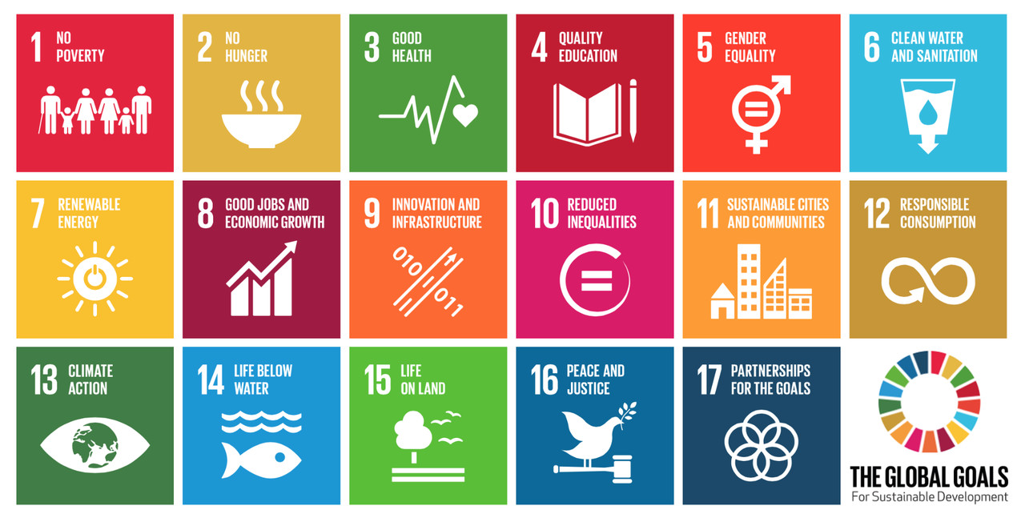

Nummer(s):

7. Gebruik gegevens/ logo
Hierbij verleen ik toestemming aan HZ Nexus voor het gebruik van deze gegevens (uitgezonderd persoonsgegevens). Mogen wij dit project (daarbij horend het logo) intern en extern gebruiken voor onze communicatie doeleinden?
Kies een item.
8. Overige relevante informatie/ bronnen; u kunt hier verwijzen naar uw website, literatuur en/of onderzoek dat u eerder heeft gefaciliteerd rondom dit vraagstuk.
Typ hier.

